蒲公英班动态表
一、艺术：给爸爸刮胡子
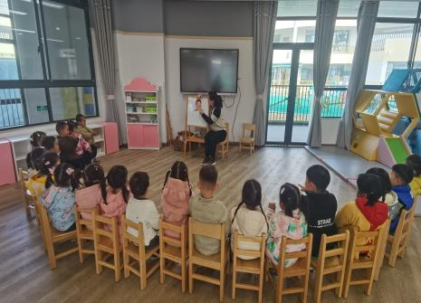 | 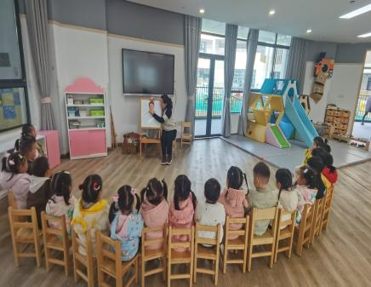 | 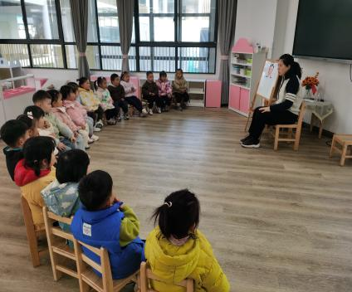
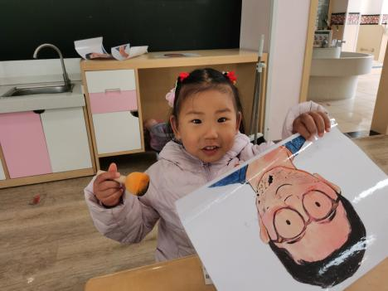 | 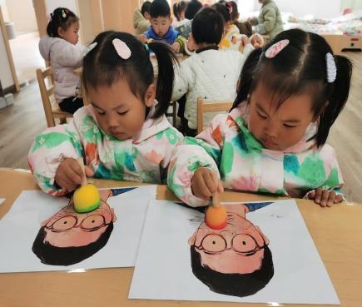 | 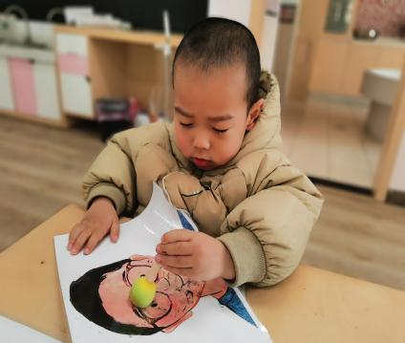
活动目标：
1.丰富幼儿感官体验，发展精细动作。
2.通过开展活动，进一步体验幼儿与爸爸之间浓浓的亲情，激发幼儿爱爸爸的情感。

- 运动：轮胎车
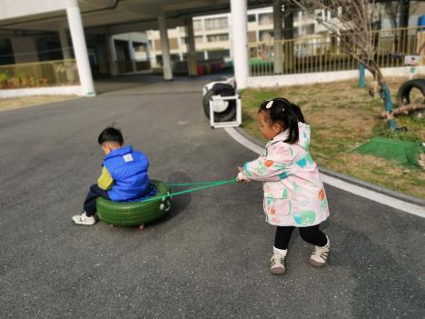 | 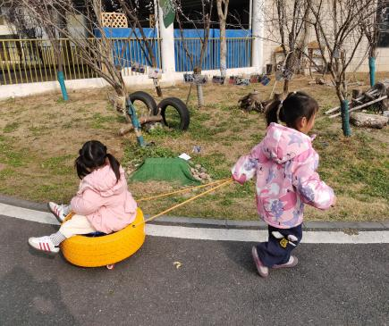 | 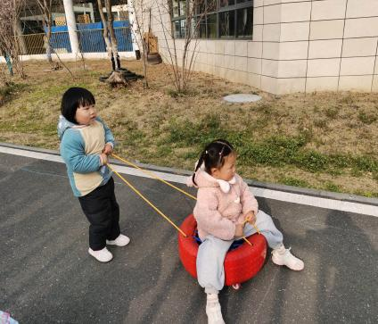
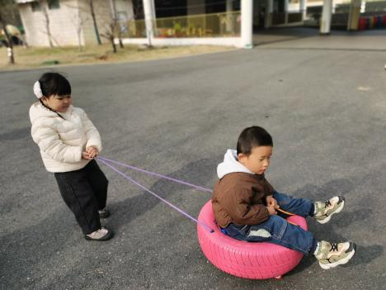 | 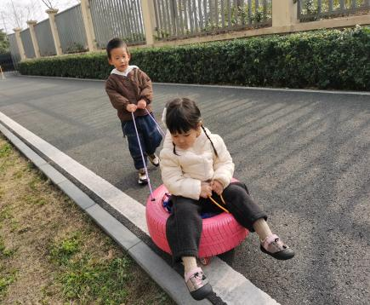 | 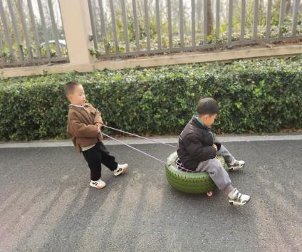

- 参观我们的小菜地
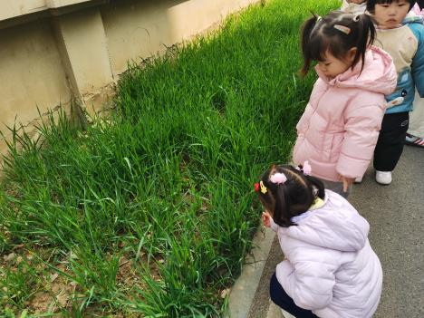 | 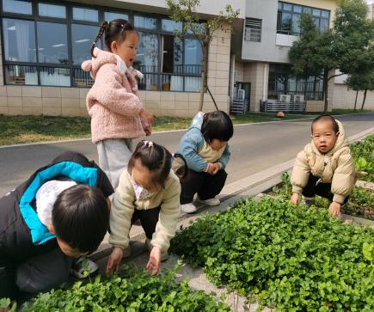 | 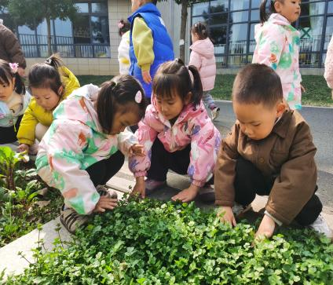
今天我们又来到小菜园了，香菜们新鲜又脆嫩，实在忍不住啦，我们决定明天开启制作香菜饼活动啦！

- 故事：大公鸡和漏嘴巴
一只大公鸡在院子里走来走去，这里啄啄，那里啄啄，找不到虫子吃，急得“咕咕咕咕”地叫。
小弟弟捧着饭碗，坐在院子里吃饭。他一边吃，一边瞧着花蝴蝶飞来飞去，饭粒撒了一身，撒了一地。
大公鸡看见了，可高兴啦！它连忙跑了过去，嘴里嚷着：“好运气，好运气！今天碰到一个漏嘴巴的小弟弟。” 大公鸡跑到小弟弟身边，啄起地上的饭粒来，“哆哆哆”，啄得可快呢。真好玩！小弟弟越看越高兴，连吃饭也忘了。
一会儿，大公鸡把撒在地上的饭粒吃光了。它还没吃饱呢。大公鸡抬起头来中看了看，好咧，小弟弟的裤子上也有饭粒，就来啄小弟弟的裤子了。
小弟弟说：“大公鸡，大公鸡，你怎么啄我呀！” 大公鸡说：“小弟弟，小弟弟，我不是啄你，我是啄饭粒呢！”
一会儿，大公鸡把撒在裤子上的饭粒吃光了，它还没吃饱呢。大公鸡抬起头来看了看，好咧，小弟弟的衣服上还有饭粒，就来啄小弟弟的衣服了。
小弟弟说：“大公鸡，大公鸡，你怎么啄我呀！” 大公鸡说：“小弟弟，小弟弟，谁啄你了，我是啄饭粒呢！” 一会儿，大公鸡把撒在衣服上的饭粒吃光了，它还没吃饭呢。大公鸡抬起头来看了看，好咧，小弟弟嘴巴旁边有一粒饭，就来啄小弟弟的嘴巴。
小弟弟害怕了，端起饭碗就跑：“大公鸡，大公鸡，别啄我，别啄我！”大公鸡说：“小弟弟，小弟弟，别跑，别跑，我不啄你，我不啄你，你嘴巴旁边有粒饭，让我吃了它！” 大公鸡张开金翅膀，一跳，跳到小弟弟的肩膀上，朝着他嘴巴上的饭粒，“哆”的啄了一下。
小弟弟哭了起来：“奶奶来呀，奶奶来呀！” 大公鸡可高兴呢，它说：“小弟弟是个漏嘴巴，掉下饭来让我吃得乐哈哈。奶奶来了，小弟弟问奶奶：“奶奶你说，我的嘴巴漏吗？” 奶奶说：“傻孩子，哪有漏嘴巴呀，是你吃饭的时候，东看看，西瞧瞧，把饭撒了。”
奶奶又给小弟弟盛了半碗饭，“快吃，快吃，可别再撒了。” 小弟弟端着饭碗吃饭。大公鸡又来了，它说：“我还没吃饱呢，漏嘴巴，漏嘴巴，撒点饭粒让我吃呀！” 大公鸡等呀，等呀，怎么了？一粒饭也没吃到。哦，小弟弟这回吃饭，可不东看看西瞧瞧了！小弟弟把饭吃得干干净净，拿着空碗让大公鸡瞧了瞧，对它说：“我是好弟弟，不是漏嘴巴。”
大公鸡没办法，耷拉着脑袋，只好去找虫子吃了。

五、餐点
今日早点：鲜牛奶、千层蛋糕
今日午餐：米饭、芋头红烧肉、青菜炒百叶、香菜鱼丸汤
今日午点：樱桃、甜橙
六、温馨提示
1.近期气温忽高忽低，大家切忌贪凉，注意做好保暖防寒工作，幼儿身体出现任何状况请告知班级老师并及时就医哦；
2.幼儿就诊请及时咨询医生打印病例小结，感谢您的配合。

